Инструкция для обучающихся по программам «подготовка в вуз» по работе с системой электронного обучения.

г. Москва, МАРХИ
2014 г.

Аннотация.
Инструкция описывает порядок регистрации обучающихся в системе
электронного обучения дистанционных курсов МЦДО МАРХИ.

Москва
2014 г.
- Вход в систему электронного обучения МАРХИ.
Система электронного обучения МАРХИ находится по адресу: http://www.distant-marhi.ru .

Рисунок 1. Главная страница СЭО МАРХИ.
- Для ознакомления с работой системы следует обратиться к пункту «Инструкции по работе с системой» в левой части вертикального меню (рисунок 1) . 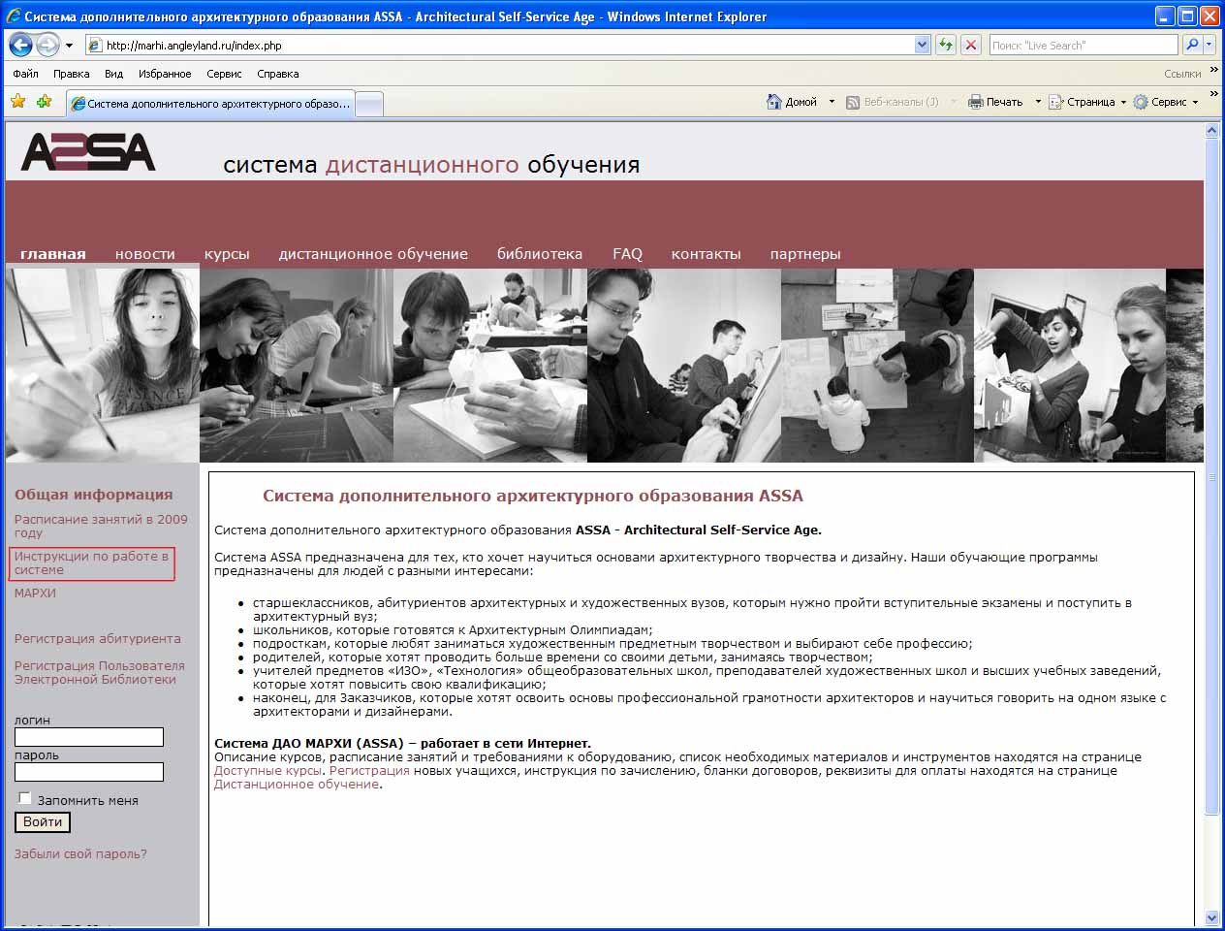
Рисунок 1. Инструкция по работе с системой расположена в левой части главной страницы.

- Для получения информации о доступных курсах, периоде регистрации на курсы и сроках обучения следует воспользоваться пунктом меню «Расписание занятий».

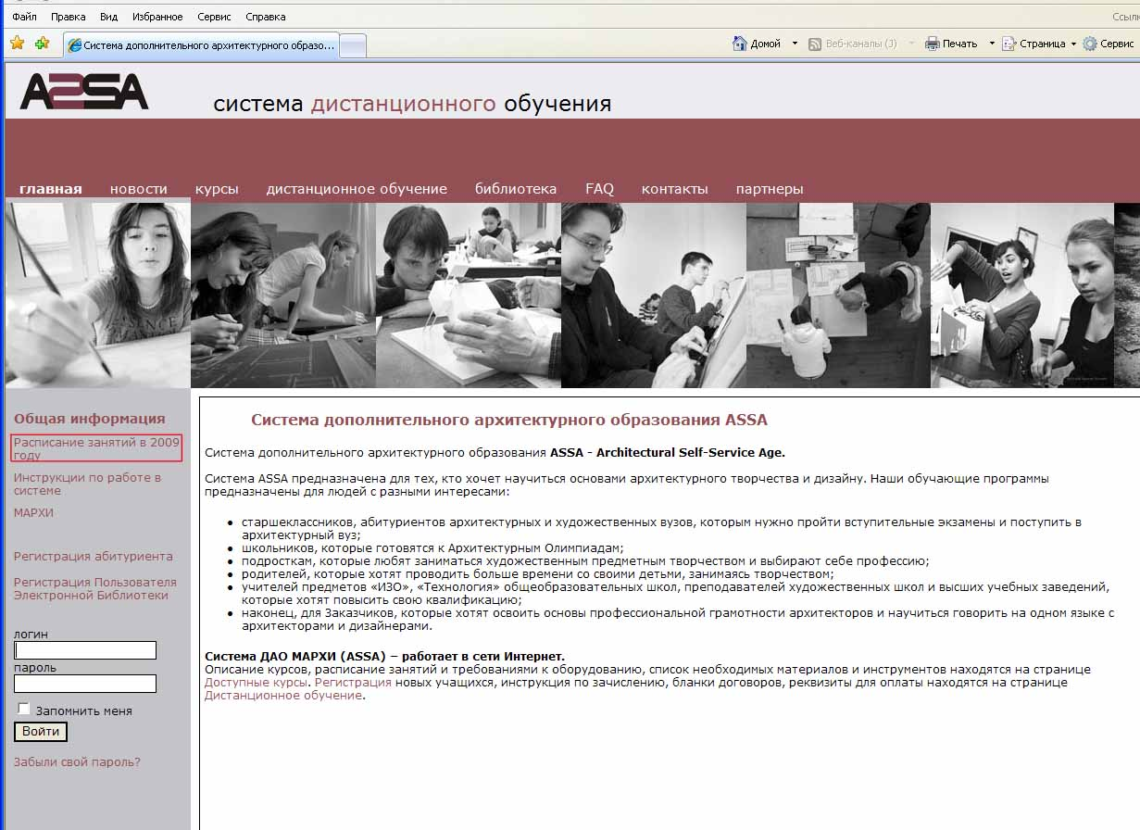
Рисунок 2. Список доступных курсов и сроки регистрации на них расположены в разделе «Расписание занятий».
После этого откроется страница, содержащая информацию обо всех действующих учебных программах, сроках регистрации (записи) обучающихся на разные виды программ, а также о периоде обучения.
При выборе программы обучения следует убедиться, что в настоящий период времени проходит регистрация учащихся на данную программу. В случае, если регистрация на выбранную программу уже завершена, то следует дождаться следующей регистрации. Оперативная информация по данному вопросу публикуется в разделе «новости».
- Для регистрации в системе следует перейти в раздел «Регистрация обучающегося» (рисунок 3).
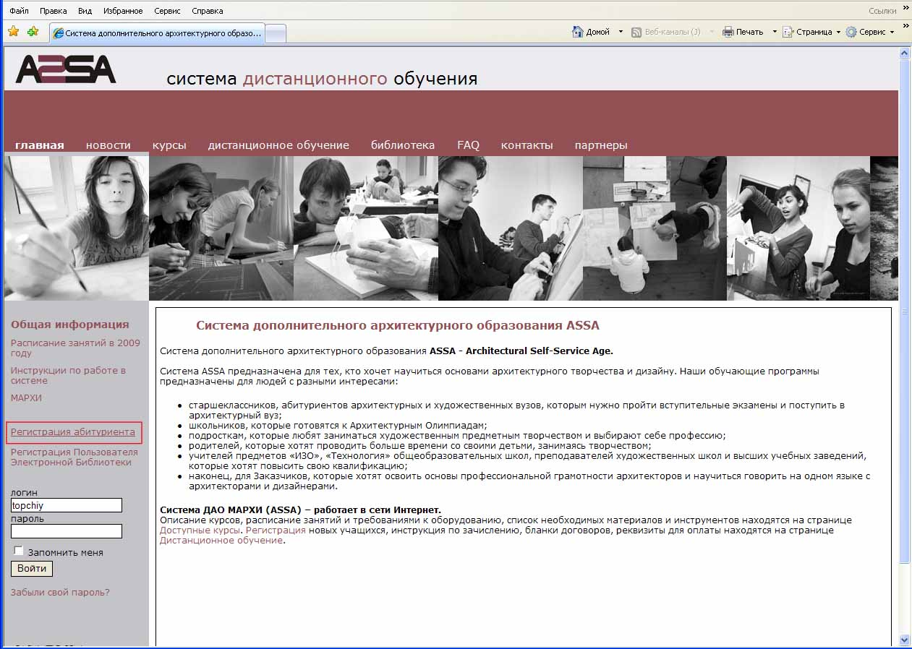
Рисунок 3. Раздел «регистрация обучающегося».
При нажатии на клавишу открывается анкета. Все поля, отмеченные красной звездочкой, необходимо заполнить. Если поля заполнены не корректно или не заполнены, система опишет допущенные ошибки. Анкета предусматривает возможность записи несовершеннолетних учащихся и различает данные обучающегося и лица, заключающего договор (родителей, опекунов и т.п.). Если обучающийся, регистрирующийся в системе, старше 18 лет, то оба раздела анкеты он заполняет одинаково, от своего имени (рисунок 5).
Обратите внимание на разделы анкеты, содержащие информацию о выбранных Вами учебных курсах (рисунок 6). Одновременно с выбором курсов, система рассчитывает их общую стоимость. При этом в системе указывается стоимость текущего периода обучения. Регистрация в системе предшествует заключению Договора. После Регистрации вы должны продолжить оформление документов: заключить договор, оплатить обучение, подготовить рабочее место. Совета по приобретению необходимых материалов и инструментов изложены в текстах первых лекций по рисунку и черчению, расположенных на DWD пособиях.
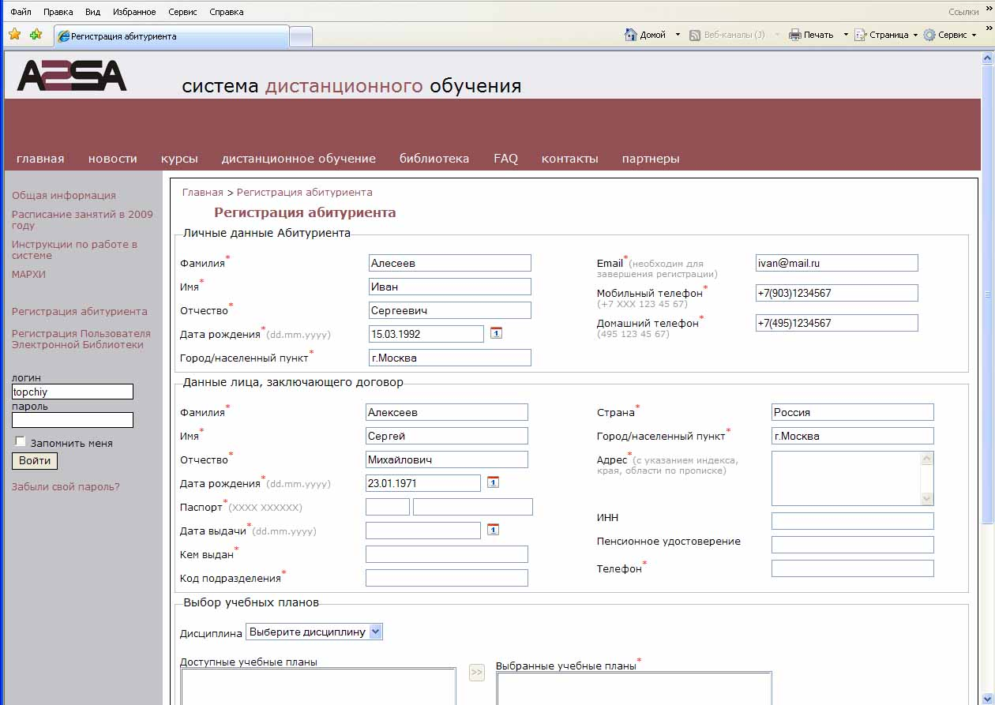
Рисунок 5. Анкета регистрации нового абитуриента.
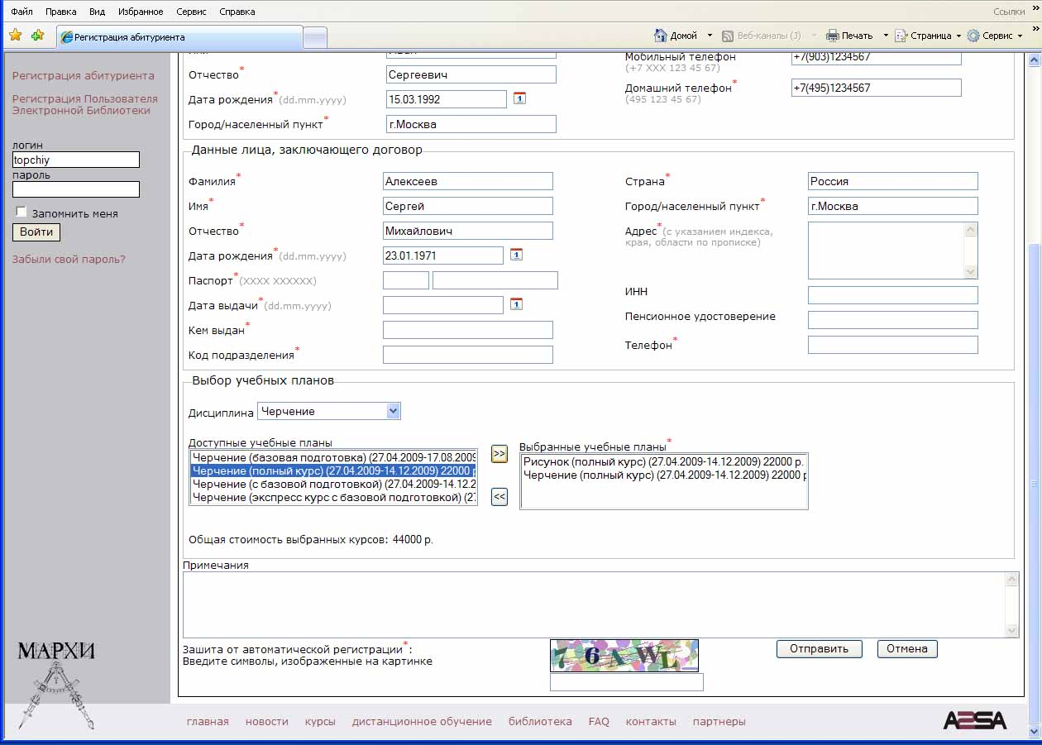
Рисунок 6. Выбор учебных программ обучающимися.

Выбор учебных программ начинается с выбора дисциплины. При выборе дисциплины в окне «доступные учебные планы» открываются все учебные планов по данной дисциплине. При выборе учебного плана следует еще раз обратить внимание на периоды обучения.
Заполнив анкету и выбрав программы обучения, нажмите кнопку «отправить», расположенную в нижнем правом углу анкеты. После получения Анкеты, администрация курсов свяжется с Вами по указанному электронному адресу. Одновременно с регистрацией на сайте следует заполнить договор (в электронной форме), последнюю страницу договора нужно распечатать, подписать и сосканировав, прислать по электронному адресу дистанционных курсов distant-marhi@mail.ru. После отсылки Договора и получения подтверждения, произвести оплату обучения. Подписанный в МАРХИ экземпляр договора, мультимедийные и другие пособия будут высланы Заказчику по указанному в анкете адресу после подтверждения оплаты бухгалтерией МАРХИ.

